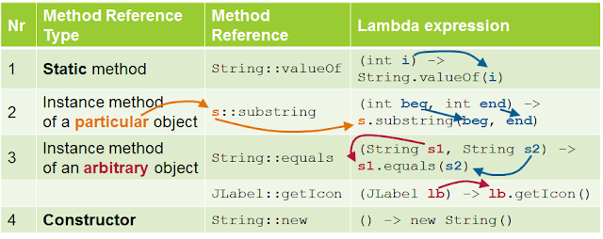

Contenido nuevo en Java 8:

1.- Operadores Lambda.

2.- Default methods en las interfaces.

3.- Interfaces funcionales.

4.- Referencias a métodos.

5.- Mejora en las colecciones: ForEach, RemoveIf, Sort.

6.- Paradigma declarativo: Stream.

7.- Optional.

8.- Stream paralelo.

9.- Mejoras en la clase Map.

10.- Anotaciones de repetición.

11.- Mejoras en la clase Date.

12.- Funciones de alto orden.

13.- RxJava.

14.- Nashorn.